**5è Colloque International des arts**

“**Le Rôle Des Arts Dans La Consolidation De L’identité, La Cohésion Et Le Développement durable**“

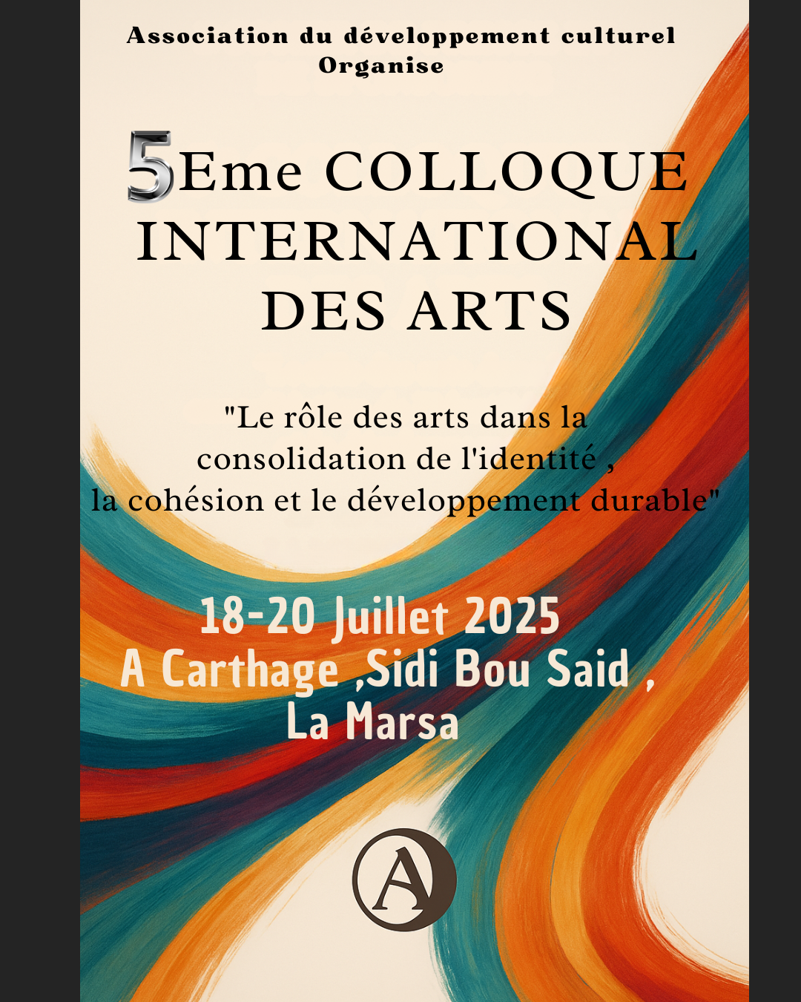

***Préambule :***

L’Association du Développement Culturel ADCM a l’honneur d’organiser la cinquième édition du Colloque International des Arts, qui se tiendra le 05 ,06 ,07 Septembre 2025 à Carthage, Sidi Bou Said ,La Marsa , Tunis. Cette édition se distingue par son thème central :

*« Rôle des arts dans la consolidation de l’identité, la cohésion et le développement durable »*.

Ce choix thématique s’inscrit dans le prolongement des éditions précédentes, qui ont toutes accordé une place de premier plan à l’art, non seulement comme champ d’expression et de création, mais également comme vecteur de transformation sociale et de rayonnement culturel.

Depuis sa première édition, ce colloque a constamment veillé à offrir un espace d’échange intellectuel, de dialogue interculturel et de valorisation de la diversité artistique et de cohésion sociale. Il a ainsi permis de faire émerger des perspectives nouvelles sur la place de l’art dans les sociétés contemporaines, en réunissant des chercheurs, artistes, critiques d’art et professionnels du monde culturel venus d’horizons variés.

L’édition 2025 ambitionne d’approfondir la réflexion sur les interactions entre les pratiques artistiques et les dynamiques de construction identitaire, ainsi que sur les contributions possibles de l’art au développement durable, cohésion sociale, économique et social. Elle s’articulera autour de plusieurs axes de réflexion, panels thématiques et communications scientifiques, enrichis par des expositions, performances et ateliers qui favoriseront une approche transdisciplinaire et inclusive.

Fidèle à son engagement en faveur du dialogue entre les cultures, le colloque s’ouvrira à des expériences artistiques et intellectuelles provenant de différents continents, avec une attention particulière portée aux expressions artistiques du Sud global. Il se veut ainsi un espace d’inspiration, de questionnement et de coopération, plaçant les arts au cœur des enjeux identitaires et du développement durable.

***Présentation de la Cinquième Édition du Colloque International des Arts***

Le Colloque International des Arts organisé par l’Association du Développement Culturel ADCM s’est imposé comme un événement académique et artistique majeur. Il a rassemblé des chercheurs, artistes et professionnels de la culture de divers pays, dans le but d’examiner les dimensions culturelles, éducatives, sociales et humaines des pratiques artistiques, en valorisant la richesse de leurs manifestations et la pluralité de leurs approches scientifiques et esthétiques. Cet événement a contribué à établir des ponts de dialogue entre les créateurs, les professionnels dans un esprit d’ouverture sur les expériences locales, régionales et internationales.

Fort de ce parcours, et dans la continuité des précédentes éditions qui ont permis d’aborder différentes facettes des arts dans leur rapport à la société et à la création, l’Association du Développement Culturel ADCM organise la cinquième édition de ce colloque du 05 au 07 Septembre 2025 , sous le thème :

**« Rôle des arts dans la consolidation de l’identité, la cohésion et le développement »**

Ce thème s’inscrit dans une dynamique réflexive d’actualité, interrogeant les relations entre les expressions artistiques, l’identité collective et les processus de développement durable. Il s’agit de penser l’art non seulement comme un champ esthétique autonome, mais également comme un acteur actif dans la construction de la mémoire collective, dans la transmission des valeurs culturelles, dans la formation des consciences citoyennes, et dans le renforcement de la cohésion et l’intégration sociale.

L’objectif de cette édition est de questionner le rôle que les arts peuvent jouer dans la préservation des identités, dans la promotion des diversités culturelles et dans l’accompagnement des transformations sociales et économiques. Elle ambitionne également de mettre en lumière la contribution des artistes, des institutions et des politiques culturelles dans la valorisation du patrimoine matériel et immatériel, ainsi que dans le soutien à l’innovation et à la création contemporaine.

Le colloque comportera des conférences plénières, des panels thématiques, des présentations de recherches scientifiques, des ateliers, des performances artistiques et des expositions. Il réunira des universitaires, chercheurs, artistes, critiques d’art, étudiants et acteurs culturels venus de différents pays. La diversité des disciplines représentées – arts visuels, arts de la scène, cinéma, musique, design, poésie, littérature, danse etc. – favorisera une approche transversale et interdisciplinaire.

En choisissant d’axer cette édition sur les rapports entre art, identité et développement, l’Association du Développement Culturel ADCM entend affirmer sa conviction que les pratiques artistiques sont au cœur des dynamiques de changement, de dialogue interculturel et de développement durable. Elle souhaite également renforcer les liens entre la recherche académique et la création artistique, et encourager les échanges entre les différentes cultures et traditions esthétiques.

Ce colloque se veut enfin un espace de réflexion, de dialogue et de créativité, ouvert à toutes les voix qui pensent et font l’art, et qui œuvrent à son service dans un esprit de liberté, de responsabilité et de solidarité.

**Les arts et le développement**

Les arts, sous toutes leurs formes, jouent un rôle crucial dans le soutien au développement humain, social et économique. La relation entre les arts et le développement peut être abordée sous plusieurs angles :

1. **Les arts et le développement humain**  
   • **Développement des compétences individuelles** : Les arts, tels que la peinture, la musique et le théâtre, favorisent la créativité, la pensée critique et la capacité d’expression. Ils aident également à développer l’intelligence émotionnelle et les compétences en communication.  
   • **Renforcement de la santé mentale** : Les arts sont considérés comme un moyen thérapeutique pour réduire le stress et l'anxiété, ce qui a un impact positif sur la santé générale.  
   • **Promotion de l’éducation** : Les arts sont utilisés comme un outil éducatif pour stimuler l’apprentissage créatif, en particulier chez les enfants, ce qui contribue à améliorer les performances académiques.
2. **Les arts et le développement social**  
   • **Construction de l’identité culturelle** : Les arts aident à préserver le patrimoine culturel et à renforcer la fierté d’appartenance à une identité.  
   • **Renforcement de la cohésion sociale** : Les arts unissent les communautés à travers des projets collectifs et des performances, favorisant ainsi les valeurs de coopération et d’appartenance.  
   • **Catalyseur de changement social** : Les arts peuvent être un outil de sensibilisation aux questions sociales telles que les droits de l'homme, la justice et l’égalité.
3. **Les arts et le développement économique**  
   • **Stimuler les industries créatives** : Les arts contribuent à la création d’emplois dans des secteurs tels que le cinéma, le design, la production musicale et les métiers artisanaux.  
   • **Encouragement de l’entrepreneuriat** : Les arts inspirent les individus à créer des projets entrepreneuriaux basés sur des compétences créatives.
4. **Le rôle des arts dans le développement durable**  
   • **Sensibilisation environnementale** : Les arts sont utilisés pour diffuser des messages environnementaux, à travers des œuvres artistiques qui mettent en lumière l’importance de la protection de l’environnement.  
   • **Renforcement du dialogue mondial** : Les arts aident à créer des ponts culturels entre les peuples, contribuant ainsi à la réalisation des objectifs de développement durable des Nations Unies.

Les arts représentent un puissant levier pour engendrer un impact positif sur les individus et les communautés, tout en renforçant le développement dans ses multiples dimensions. Investir dans les arts n’est pas un luxe, mais un investissement pour un avenir meilleur et plus prospère.

**Les arts** sont un ensemble d'activités créatives par lesquelles l’homme exprime ses idées, ses émotions et ses sensations de diverses manières. Ils sont considérés comme un moyen d'expression de la beauté, des valeurs culturelles et spirituelles, et leurs formes et styles varient selon les cultures et les époques.

**Forme des arts** :

1. **Les arts visuels** : Ils comprennent la peinture, la sculpture, la photographie et la calligraphie. Ils sont liés à l’expression visuelle et esthétique à travers les couleurs, les lignes et les formes.
2. **Les arts de la scène** : Comme le théâtre, la danse et la musique. Ils reposent sur la performance en direct et l’interaction avec le public.
3. **Les arts littéraires** : Tels que la poésie, le roman et les essais. Ils sont basés sur le mot écrit ou prononcé.
4. **Les arts appliqués** : Comme le design industriel, l’architecture et la mode, qui allient esthétique et fonctionnalité.
5. **Les arts numériques** : Créés à l’aide de technologies numériques, comme l’animation en 3D et la conception de jeux.

**Importance des arts**:  
• **Expression de soi** : Les arts permettent à l'individu d'exprimer ses émotions et ses pensées de manière créative.  
• **Préservation de l’identité culturelle** : Ils aident à documenter et à mettre en valeur les coutumes et traditions.  
• **Développement du sens esthétique** : Les arts favorisent l'appréciation de la beauté dans la vie quotidienne.  
• **Communication humaine** : Ils contribuent à tisser des liens entre les cultures et les peuples.

**La relation avec la société** :  
Les arts sont essentiels au développement des civilisations, étant un moyen de documenter les événements, de promouvoir les valeurs et de stimuler la créativité dans divers domaines. Ils jouent un rôle clé en rassemblant des personnes de diverses origines dans un environnement positif qui soutient l’interaction et la créativité. Ainsi, le **Colloque International des Arts** devient un outil efficace pour relier l'art à la société, renforcer son rôle dans l'amélioration de la qualité de vie et développer une conscience culturelle globale. Nous espérons que cet événement créera un sentiment d’appartenance et de fierté culturelle au sein de la communauté.

**Objectifs** :

* **Renforcer le dialogue interculturel** : Créer des ponts entre différentes cultures à travers les arts visuels, la musique, le théâtre et la littérature.
* **Encourager la créativité artistique** : Soutenir les talents locaux et internationaux en leur offrant un espace d’expression artistique.
* **Promouvoir le tourisme culturel** : Faire du colloque une destination culturelle et touristique internationale, attirant ainsi des visiteurs et des touristes, ce qui stimule le tourisme culturel dans la région hôte.
* **Encourager l’engagement communautaire** : Impliquer le public local dans des activités et des ateliers pour créer une prise de conscience culturelle et artistique.
* **Renforcer le dialogue culturel et l’échange créatif** : Offrir un environnement propice à la compréhension culturelle et à l’échange intellectuel à travers les arts.
* **Favoriser l’innovation et le développement des arts** : Encourager l’innovation et l’expérimentation dans diverses formes d’arts (plastiques, visuels, musique, théâtre, etc.) et fournir un espace d’échange des nouvelles techniques et approches artistiques.
* **Promouvoir le dialogue intergénérationnel** : Impliquer différentes tranches d’âge pour favoriser la communication entre générations et le partage d’expériences et de savoir-faire.

**Les Arts en tant que Catalyseur du Développement Touristique**

Dans le cadre de la promotion du tourisme culturel, le colloque international des arts représente une initiative innovante visant à mettre en lumière le patrimoine culturel, artistique et historique de la région. L'objectif principal est de renforcer l'intérêt pour le tourisme culturel et d'attirer tant les visiteurs locaux qu'internationaux, afin qu'ils puissent profiter des diverses offres culturelles, des arts traditionnels, des sites historiques et des festivals.

**Objectifs du Programme :**

1. **Expositions et événements culturels :**
   * Organisation d'expositions d'artisanat traditionnel et d'arts plastiques.
   * Mise en place d'ateliers culturels (par exemple, apprentissage de la cuisine traditionnelle ou des métiers d'art).
2. **Visites guidées :**
   * Conception de parcours de visites guidées des sites archéologiques et des musées.
   * Consolidation de l’identité pour les jeunes
   * Présentation d'un récit interactif de l'histoire locale grâce à des guides spécialisés.
3. **Expériences culturelles uniques :**
   * Élaboration de circuits touristiques combinant nature et patrimoine culturel.
   * Organisation de spectacles artistiques et musicaux inspirés du patrimoine local.
4. **Partenariats et collaborations :**
   * Collaboration avec des hôtels et des agences de voyages pour la promotion du programme.
   * Coordination avec les établissements scolaires et universitaires pour encourager la participation des jeunes.
5. **Communication et promotion :**
   * Création d'une plateforme numérique dédiée au programme.
   * Utilisation des réseaux sociaux pour le marketing et la diffusion d'informations.
   * Production de vidéos promotionnelles de haute qualité.

**Programme du Colloque International des Arts**

**Jour 1 : 05 Septembre 2025**

**Les Arts Performants et le Dialogue Culturel**

**Lieu ; Ennajma Ezzahra Sidi Bou Said**

**09h00 : Ouverture officielle**

* Discours de la Présidente de l'Association
* Discours de Monsieur le Gouverneur de Tunis
* Discours des partenaires du projet

**09h15 -10h00 Thème :** *L'art comme expression humaine et pont entre les cultures*

**10h00-10h45 : Lancement de la conférence académique**   
**Thème :** *L'art et le changement social : son rôle dans la formation de la conscience collective et la construction des sociétés.*

* **Première intervention :** L’art et la construction de l'identité sociale : L'impact du théâtre sur la cohésion et le développement social.
* **Deuxième intervention :** Le rôle de la photographie et du cinéma dans l'attraction des touristes : Stratégies et dimensions. "Les arts visuels comme outil de préservation de la mémoire culturelle".

**10h45 -11h15 L'Art et le Développement Social**  
**Thème :** *L'art comme levier pour le développement humain et social*

**11h15 à 12h00 :** *Les Arts et le Développement Durable : De la vision aux politiques publiques*

**Première Intervention** ; L’émergence de l’art écologique (Eco-art)  
**Deuxième Intervention** ;Pratiques artistiques durables et matériaux éco-responsables (Exp des succes stories )

**12h00 à 13h00 : L'économie créative : Vers une industrie culturelle durable**

**18h00 : Visite touristique de certains sites historiques à Carthage**

* Après-midi poétique (Arabe, français, Anglais)
* Contes populaires des différents pays participants
* Session de discussion

**19H 00 : Présentation du Livre ; Sur la route culinaire Tunisienne**

**20H 00 : Dégustation des plats traditionnels (collaboration avec ISETH de Sidi Dhrif )**

**21h00 : Atelier de design de mode traditionnelle et de bijoux** Exposition des productions des ateliers de métiers artisanaux par les jeunes formés (Différents pays)

**21h00: Présentation théâtrale**

**Jour 2 : 06 Septembre 2025 à Sidi Bou Said au port du plaisance**

**09h30-17h00 : Lancement des ateliers et de l'exposition internationale des arts**

* Atelier de peinture ouvert au publique
* Exposition des œuvres
* Atelier de théâtre
* Atelier de photographie
* Atelier d'écriture cinématographique
* Atelier de danse

**09h00 -17h00** : Réalisation de fresque murale intitulée "Identité", avec la participation de jeunes artistes, des femmes, enfants et adolescents dans une maison des jeunes du Grand Tunis (à confirmer le lieu ultérieurement)

**\***(un programme à établir avec la délégation de la jeunesse de Tunis)

**17h00 : Fin des ateliers de l'après-midi**

**21H30 ; Concert musical d'un groupe jeune alliant rythmes traditionnels et modernes**

**Jour 3 : Dimanche 07 septembre 2025**

**Lieu ; La Marsa**

**Lieu ; B7L9 Fondation Kamel Lazzar**

**10h00 à 22 h ; Exposition des œuvres artistiques à B7L9**

**18h00 : Remise des certificats aux participants des ateliers et des prix aux lauréats des compétitions**

**19h00 : Projection d'un film récapitulant les activités du colloque international des arts 5 ème Edition**

**19h30 : Concert musical et danse**, en présence de Monsieur le Gouverneur de Tunis, Monsieur le Délégué Régional des Affaires Culturelles de Tunis et des Partenaires organisateurs.

**21H ; Clôture et Réception**